Книга Веста или под номером 700.
A.'. A.'.
Публикация класса - Д.
"Пусть теперь завеса скроет эту святыню: пусть свет поглотит людей и пожрёт их слепотой!" (Liber CCXX,II:14).
Это книга мантий Внешнего Ордена
Liber Vesta vel PAROKETH. Описывает мантии Внешнего Ордена A.'. A.'. (разработанные современными группами A.'. A.'. исходя из ранних заметок и схем Кроули). Впервые опубликована в 1996 e.v. в журнале "Равноденствие", том - IV, номер - 1, как документ класса - Д. 700 = PRKTh, Paroketh, "покрывало храма" в Каббале G.'. D.'.
Это современная редакция регалий A.'. A.'., основанных на проектах, обнаруженных в переписке между Кроули и Джоном Фредериком Чарльзом Фуллером (брат Перардуа).
Мантия Послушника (0° = 0°)
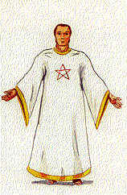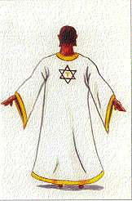
Послушнику следует носить мантию из белого полотна, шерсти или шёлка, в форме буквы Тау, отделанную золотом на шее, рукавах и кайме. На передней стороне мантии должна быть алая правильная пентаграмма, на задней стороне гексаграмма природы [красный треугольник обращенный вверх, синий треугольник обращенный вниз - прим. перев.] с золотой буквой Тау посередине, "синий нисходящий треугольник для Нуит, а красный восходящий треугольник для Хадита". Капюшона нет.
Мантия Неофита (1° = 10°)
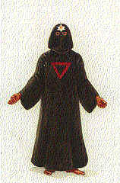
Неофиту следует носить мантию из чёрного полотна, шерсти или шёлка, в форме буквы Тау, с символом "красного треугольного сердца воздвигнутого в святыне"? ( - Телема). Капюшон из того же самого материала, с Золотым глазом [Гора - прим. перевод.] в Серебряном треугольнике на уровне бровей.
Мантия Ревнителя (2° = 9°)
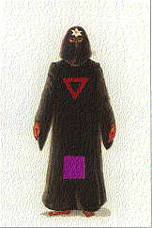
К тому, что нашито на мантию Неофита, Ревнитель должен добавить фиолетовый квадрат, ниже уровня коленей.
Мантия Практика (3° = 8°)
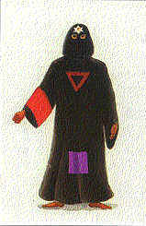
Когда эта степень присуждено руководством, Практик должен прикрепить оранжевую ленту на правый рукав мантии Ревнителя.
Мантия Философа (4° = 7°)
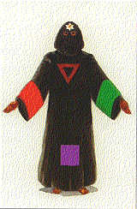
Когда эта степень присужденог руководством, Философ должен прикрепить зелёную ленту на левый рукав мантии Практика.
Мантия Владыки Предела
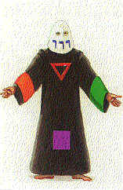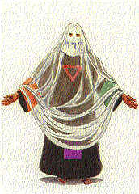
Когда этот звание присуждено руководством, Философ должен заменить чёрный капюшон белым капюшоном из того же самого материала, с тремя синими значками Нетеру (егип.: "Бог") ниже глаз. Адепты, достигшие степени Владыки Путей, должны покрывать всю одежду серебряной вуалью с головы до ног.
Примечание: мантии только соотносятся со степенями, но не указывают на них. Любая из этих мантий может быть носима человеком, независимо от того, какой он степени, в подходящих ситуациях.
Перевод Tanatos
© PAN'S ASYLUM Oasis O.T.O.

